Методическая разработка урока физической культуры
Технологическая карта урока
Тема ____Ловля и передача мяча.

Цель деятельности |  |  | Формирование двигательных навыков у обучающихся, привлечение детей к систематическими занятиями физической культурой и спортом.  Задачи урока:  - Образовательные:  - обучение техники передачи двумя руками от груди.  - совершенствование ловли мяча двумя руками.  - Развивающие:  - развивать двигательные качества – ловкость, быстроту, координацию.  - Воспитательные:  - воспитывать морально волевые качества.  - трудолюбие, инициативность, творческое отношение к деятельности.
Термины и понятия |  |  | Ведение мяча – обязательный игровой приём в баскетболе. Игроки продвигаются с мячом, ударяя его последовательно о пол правой или левой рукой. Таким образом игрок может перемещаться в любом направлении.  Ловля мяча – игровой приём, обеспечивающий уверенное овладение мячом.  Передача мяча – игровой приём, с помощью которого игрок направляет мяч партнёру  Пробежка – передвижение с мячом в руках более двух шагов
Планируемые результаты
Предметные умения |  |  |  | Универсальные учебные действия
Владеют базовыми понятием по основным разделам содержания |  |  |  | -Личностные: воспитание дисциплинированности, умение добросовестно выполнять учебное задание  -Регулятивные: умение контролировать и оценивать результаты собственной деятельности  -Коммуникативные: умение увидеть ошибки других учащихся и подсказать пути их исправления; умение логически грамотно излагать, аргументировать и обосновывать собственную точку зрения.  Познавательные: понимать значение выполняемых действий, умение соотносить реальный результат с нормой посредством самооценки.
Организации пространства
Формы работы | Фронтальная, групповая, игровая
Образовательные ресурсы | - Матвеев, А. П. Физическая культура. 2 класс: учеб. для общеобразоват. организаций. [Текст] / А. П. Матвеев. — М.: Просвещение, 2015. – 127 с.  - Дополнительная литература:  - Лях, В. И. Физическая культура. 1–4 классы: учебник для общеобразовательных учреждений [Текст] / В. И. Лях – М.: Просвещение, 2013. – 190 с.  - Интернет-ресурсы:Единое окно доступа к информационным ресурсам [Электронный ресурс]. М. 2005 – 2018. URL: http://window.edu.ru/ (дата обращения: 09.07.2018)
Iэтап. Актуализация знаний учащихся
Цель деятельности |  | Совместная деятельность
Способствовать равномерному введению организма учащихся в активную двигательную деятельность.  Организовать учащихся к выполнению упражнений с мячами в парах |  | 1 Построение. Проверка готовности к уроку.  2. Вспомнить о спортивных играх  3. Инструктаж по технике безопасности.  4.Строевые приемы и повороты на месте.  5. Передвижения:  - ходьба обычная;  - ходьба на носках руки на пояс;  - ходьба на пятках руки за голову;  - ходьба в полуприсяде  5. Бег, 6 кругов по залу.  Специальные беговые упражнения:  - бег с высоким подниманием бедра  - бег с за хлестом голени  - бег приставными шагами, переменно правым и левым боком  - прыжки на правой и левой ноге  Упражнения на восстановление дыхания:  Руки вверх вдох, Низ выдох.  6. Общеразвивающие упражнения с баскетбольными мячами:  1. И.п. – основная стойка ноги врозь, мяч внизу. Выполняем круговые движения головой. В одну и в другую сторону.  2. И.п. – основная стойка ноги врозь, мяч внизу.  1- руки вперед,  2 – руки вверх,  3 - руки вперед,  4 – руки вниз.  3. И.п. – Основная стойка ноги врозь, мяч внизу.  1. руки вверх.  2. наклон влево (вправо).  3. руки вверх.  4. руки вниз.  4.И.п. – основная стойка ноги врозь, мяч внизу.  1,2,3,4 – круговые движение по часовой стрелке, тоже в другую сторону  5. И.п. – основная стойка ноги врозь, мяч внизу.  1. делаем шаг вперед, поднимаем руки вверх, прогибаемся.  2. шаг назад, опускаем руки вниз.  6. И.п. – основная стойка ноги врозь, мяч внизу.  1.приседаем руки верх.  2.встаем руки вниз.  7. И.п. – ноги вместе, мяч внизу.  1. ноги врозь, мяч верх  2. и.п.  3-4. тоже  8. Подбрасывание мяча вверх, выполнение нескольких хлопков в ладоши, ловля мяча.  -вращение мяча вокруг тела, вправо-лево;  - вращение мяча вокруг ног, вправо-лево;  9. Ведение мяча на месте правой и левой рукой.
IIэтап. Учебно-познавательная деятельность
Цель деятельности |  | Совместная деятельность
Сформировать умение и выполнение передачи мяча разными способами |  | - Объяснение способов ловли мяча:  - двумя руками.  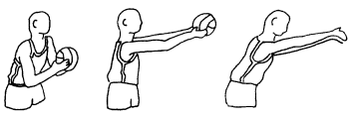  Передача баскетбольного мяча в парах на месте:  а) передача мяча двумя руками от груди.  б) передача мяча с двумя руками с отскоком от пола.  в) ведение мяча вокруг партнера, возвращаясь на свое место, передают мяч по воздуху.  Перестроение шеренги в круг.
IIIэтап. Закрепление изученного материала.
Цель деятельности |  | Совместная деятельность
Содействовать оптимизации функционального состояния организма занимающихся. Закрепление изученного материала в игре.  Методы достижении: игровой, соревновательный |  | Эстафеты:  Передача мяча над головой назад. Команды выстраиваются колоннами. У первых игроков в руках по мячу. По сигналу игрок передает мяч над головой прямыми руками стоящему сзади, тот - следующему, и так до последнего в колонне (а). Число игроков в колоннах одинаково. Выигрывает команда, закончившая передавать мяч первой.  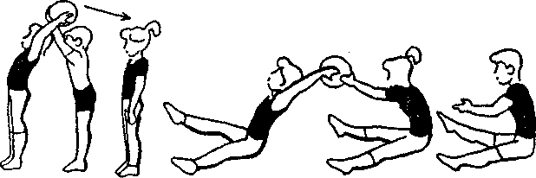  Передал – садись. Равные команды в колоннах за чертой. Капитаны с мячом на расстоянии 4-5 м (можно более) лицом к командам. По сигналу капитаны передают мяч первым игрокам своей команды. Те, поймав мяч, передают обратно и тотчас приседают. Затем передача следующему игроку и т.д. Завершением игры считается тот момент, когда последний игрок, передав мяч капитану, приседает, а капитан, поймав мяч, поднимает его вверх.  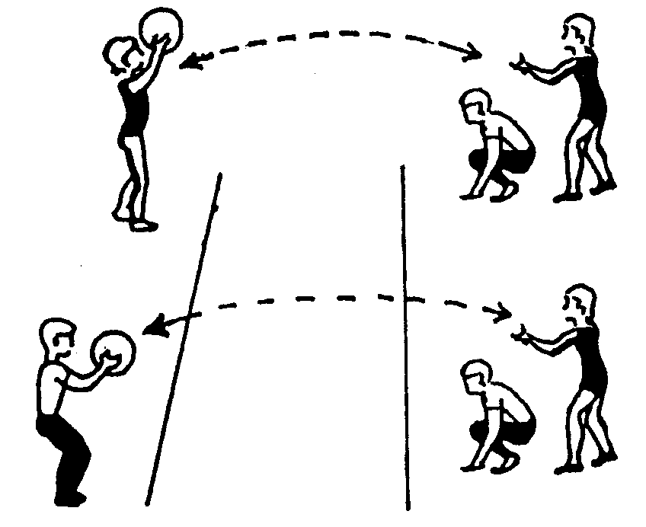  Встречная передача мяча в колоннах. Игроки каждой команды образуют две встречные колонны. Расстояние между колоннами 6-8 м (можно более). По сигналу стоящий впереди игрок одной из колонн руками передает мяч первому игроку противоположной колонны, а сам встает в конец своей колонны. Игрок, принимающий мяч, вновь направляет его в противоположную колонну, а сам встает в конец своей колонны и т.д. Игра заканчивается, когда од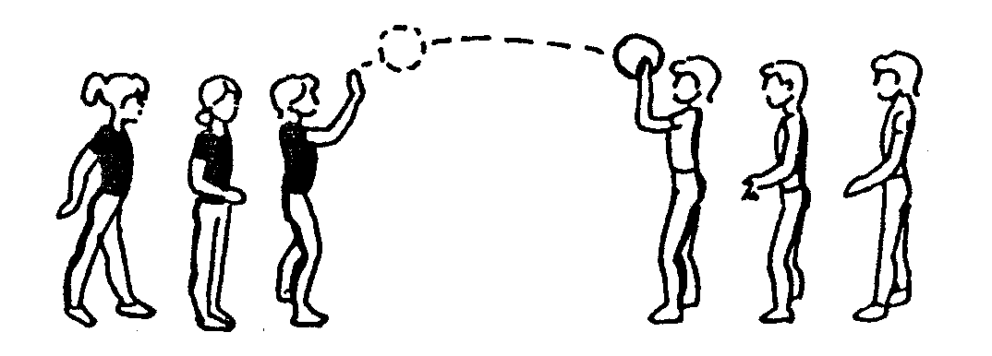на из команд первой займет первоначальное положение.
IVэтап. Итоги урока. Рефлексия
Деятельность учителя |  |  |  | Деятельность учащихся
Оценка степени решения задач;  -выявление мнений учащихся о результативности их деятельности;  -указать на типичные ошибки. |  |  |  | Выполнение дыхательных упражнений, упражнений на внимание.  Обсуждение результатов учебной деятельности с другими учащимися и учителем

